Схема перспективных сетей коммунальной инфраструктуры й. НоВоВакаеВо. М 1:10000

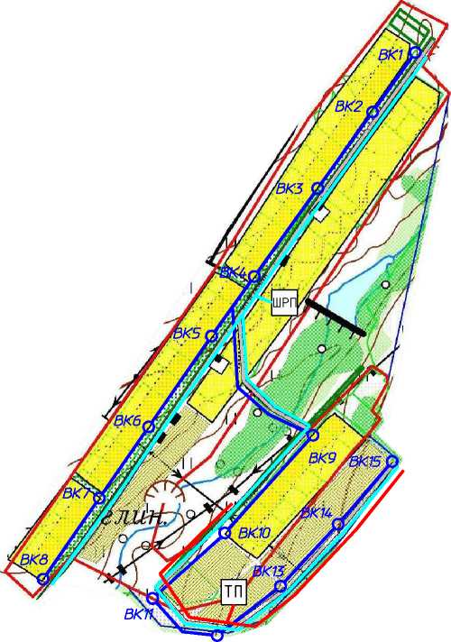

*ВК12*

Условные обозначения:

**р^|** - ВобопроВоб хоз. питьевой проектируемый **[О]** - ВобопроВобный колобец проектируемый Q - низковольтный эл. кабель проектируемый И - трансформаторная побстанция проектируемая **| |** - газопроВоб низкого бабления проектируемый |шр^ - шкафной распребелительный пункт проектируемый

|  |  |  |  |  |  |  |  |  |  |
| --- | --- | --- | --- | --- | --- | --- | --- | --- | --- |
|  |  |  |  |  |  | **15/06-2016-ПД-ПКР.3** | | | |
|  |  |  |  |  |  |
|  |  |  |  |  |  | Программа комплексного разбития систем коммунальной инфраструктуры сельского поселения Краснобосходский сельсовет Муниципального района Иглинский район Республики Башкортостан на 2016-2020 годы с перспективой до 2035 года | | | |
|  |  |  |  |  |  |
| **Изм.** | **Кол.уч.** | **Лист** | **№ Вок** | **ПоВп.** | **Дата** |
| **ГАП** | | **КинзябаеВ** | |  |  | 3. Нобобакаебо  сельского поселения Красновосходский сельсовет Муниципального района Иглинский район Республики Башкортостан | **СтаВия** | **Лист** | **Листов** |
| **Н.контр.** | | **Гайфуллин** | |  |  | **ПД** | **10** | **13** |
| **Разраб.** | | **Князев** | |  |  |
| **Проверил** | | **НугуманоВ** | |  |  | Схема перспективных сетей коммунальной инфраструктуры д. Нобобакаебо. М 1:10000 | ООО "СтатусСтроиПроект" | | |
|  | |  | |  |  |
| **Директор** | | **Халиуллин** | |  |  |